# 0：什么情况需要安装运行库？

在无法打开MAA时，或出现下图报错时

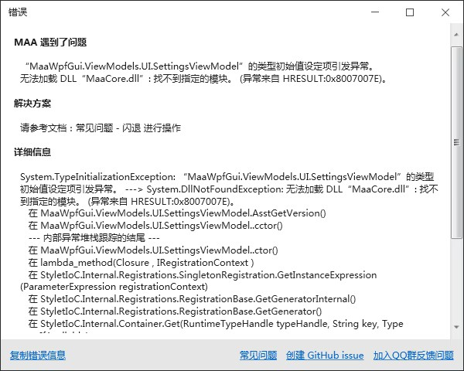

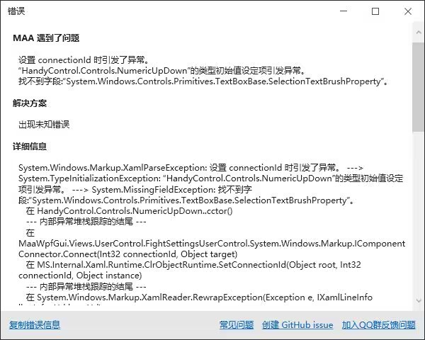

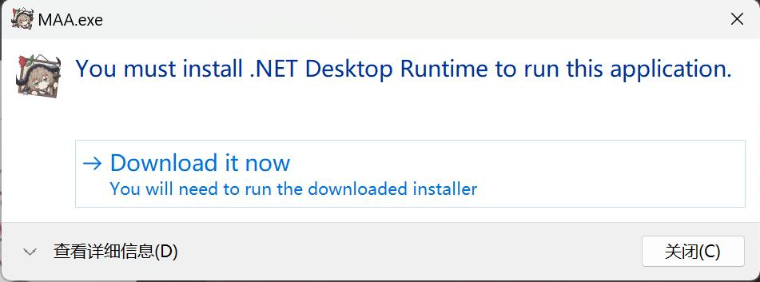

# 1：安装.NETFramework8.0

第一步：运行【windowsdesktop-runtime-8.0.10-win-x64.exe】

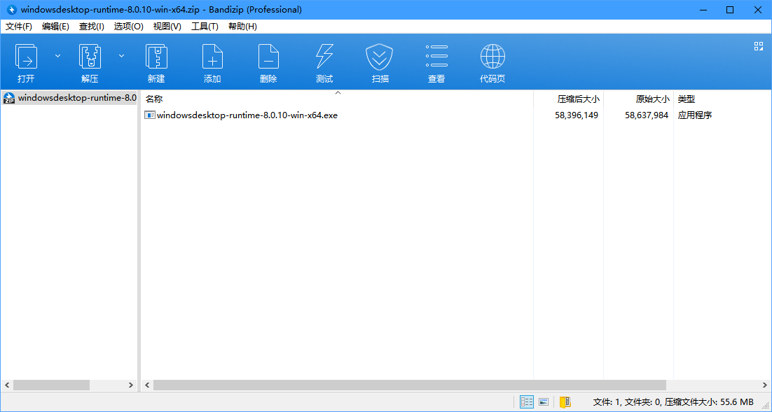

如果显示下图，则已经安装完成，无需安装。显示其他请一直“下一步”直至安装完成。

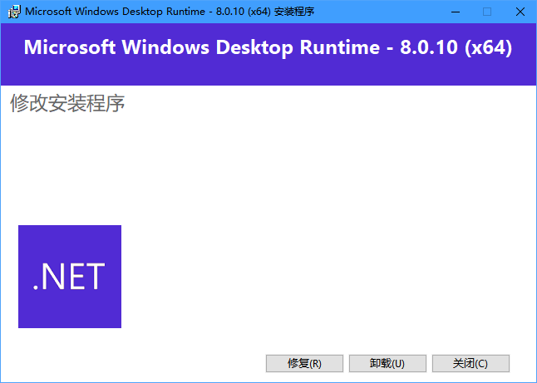

# 2：安装微软常见运行库

第一步：解压【VC_redist.x64.zip】

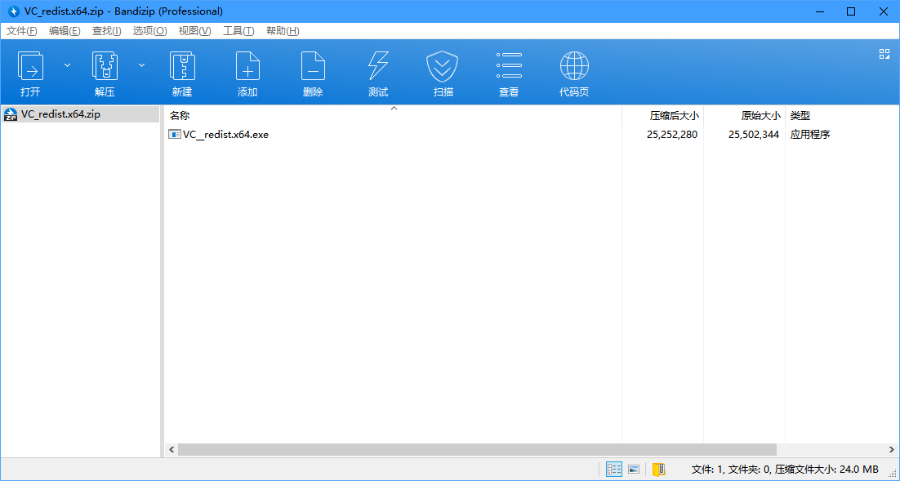

第二步：运行【VC_redist.x64.exe】

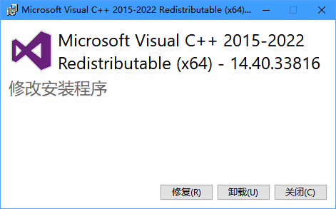

一直下一步直至安装成功即可，重新打开该程序如上图。